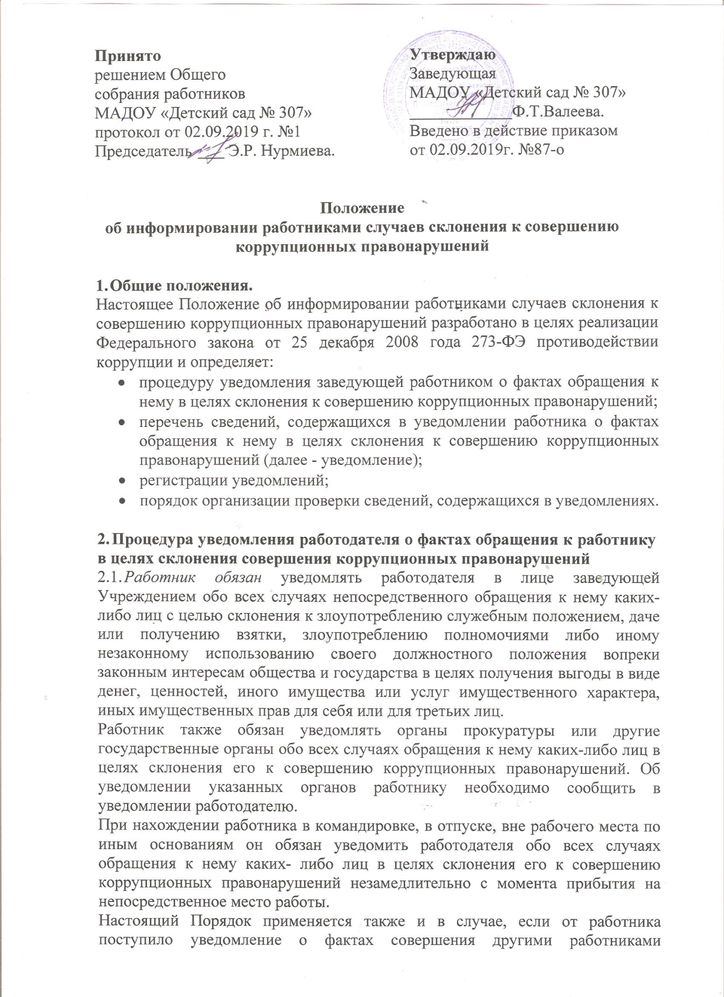

коррупционных правонарушений.
2.2.Уведомление оформляется в письменном виде в двух экземплярах.
Первый экземпляр уведомления работник передает заведующей Учреждением не позднее рабочего дня, следующего за днем обращения к нему в целях склонения к совершению коррупционного правонарушения.
Второй экземпляр уведомления, заверенный заведующей Учреждением остается у работника в качестве подтверждения факта представления уведомления.
2.3.Работник, уведомивший работодателя, органы прокуратуры или другие государственные органы о фактах обращения к нему каких либо лиц в целях склонения его к совершению коррупционного правонарушения, о фактах совершения другими работниками коррупционных правонарушений, находится под защитой государства в соответствии с законодательством Российской Федерации.
Работодателем принимаются меры по защите работника, сообщившего о коррупционных правонарушениях в соответствии с настоящим Порядком, в части обеспечения работнику гарантий, предотвращающих его неправомерное увольнение, перевод на нижестоящую должность, лишение или снижение размера премии, перенос времени отпуска, привлечение к дисциплинарной ответственности, в период рассмотрения представленного работником уведомления.

- Перечень сведений, содержащихся в уведомлении.
  - К перечню сведений, которые указываются в уведомлении, относятся:
- фамилия, имя, отчество лица, представившего уведомление;
- им должность в муниципальном учреждении;
- дата, время, место, обстоятельства, при которых произошло обращение в целях склонения его к совершению коррупционных правонарушений;
- характер обращения;
- данные о лицах, обратившихся в целях склонения его к совершению коррупционных правонарушений;
- иные сведения, которые необходимо сообщить по факту обращения в целях склонения его к совершению коррупционных правонарушений;
- дата представления уведомления;
- подпись лица, представившего уведомление, и контактный телефон.
  - К уведомлению должны быть приложены все имеющиеся документы, подтверждающие обстоятельства обращения в целях склонения к совершению коррупционных правонарушений.

- Порядок регистрации уведомлений
  - Уведомления о фактах обращения в целях склонения работников к совершению коррупционных правонарушений регистрируются в день поступления.
  - Регистрация уведомлений производится ответственным лицом в журнале учета уведомлений, листы которого должны быть пронумерованы, прошнурованы и скреплены подписью руководителя муниципального учреждения и печатью.
В журнале указываются:
- порядковый номер уведомления;
- дата и время принятия уведомления;
- фамилия и инициалы лица, обратившегося с уведомлением;
- дата и время передачи уведомления работодателю;
- краткое содержание уведомления;
- фамилия, инициалы и подпись ответственного лица, зарегистрировавшего уведомление.
  - На уведомлении ставится отметка о его поступлении, в котором указываются дата поступления и входящий номер.
  - После регистрации уведомления в журнале регистрации оно передается на рассмотрение руководителю муниципального учреждения не позднее рабочего дня, следующего за днем регистрации уведомления.

- Организация проверки сведений , содержащихся в уведомлении.
  - В течение трех рабочих дней заведующей Учреждением рассматривает поступившее уведомление о факте обращения в целях склонения работника к совершению коррупционных правонарушений, принимает решение о проведении проверки содержащихся в нем сведений и определяет круг лиц и комплекс мероприятий для проведения данной проверки.
  - Проверка сведений, содержащихся в уведомлении о факте обращения в целях склонения работника к совершению коррупционных правонарушений, должна быть завершена не позднее чем через месяц со дня принятия решения о ее проведении. Результаты проверки сообщаются руководителю муниципального учреждения в форме письменного заключения.
  - При установлении в результате проверки обстоятельств, свидетельствующих о наличии признаков преступления или административного правонарушения, заведующая Учреждением направляет копии уведомления и материалов проверки для рассмотрения в органы прокуратуры или другие государственные органы.
  - Уведомление, письменное заключение по результатам проверки, информация, поступившая из прокуратуры или других государственных органов по результатам рассмотрения уведомления, приобщаются к личному делу работника.

